**⅜**

**148**

**3.14**

**300.000**

**%**

*Matematica*

*ESERCIZI PER LA CLASSE VII*

# I poligoni

## Misura i lati dei poligoni e poi calcola la loro superficie:

## Misura i lati dei poligoni e poi calcola la loro superficie:

## 

## Calcola l'area delle figure colorate:

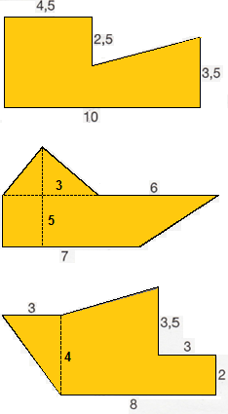

**3.14**

**300.000**

**⅜**

**148**

**%**